INDICAÇÃO Nº 834/2019

Sugere ao Poder Executivo Municipal que proceda a roçagem e limpeza em área publica nas proximidades do orelhão localizada na Rua Alberto Lira no Residencial Furlan. (Foto anexa)

Excelentíssimo Senhor Prefeito Municipal,

Nos termos do Art. 108 do Regimento Interno desta Casa de Leis, dirijo-me a Vossa Excelência para sugerir ao setor competente que proceda a roçagem e limpeza em área publica nas proximidades do orelhão localizada na Rua Alberto Lira no Residencial Furlan.

**Justificativa:**

Fomos procurados por munícipes, solicitando essa providencia, pois segundo eles o mato está alto favorecendo a proliferação de animais peçonhentos, causando transtornos, insegurança.

Plenário “Dr. Tancredo Neves”, em 28 de Fevereiro de 2019.

**José Luís Fornasari**

**“Joi Fornasari”**

- Vereador -

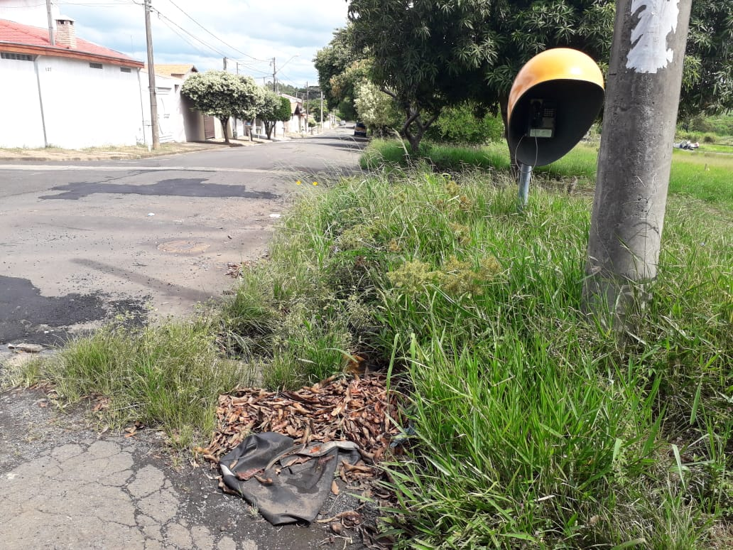

Sugere ao Poder Executivo Municipal que proceda a roçagem e limpeza em área publica nas proximidades do orelhão localizada na Rua Alberto Lira no Residencial Furlan.